

**Ausflugsbericht**

Das Beste rund um Dänemark

AMR 58A: 01.09.2021 - 10.09.2021

**Begleitung außer Phoenix**

Martin Fries (Pfarrer)

Jörg Hertel (Lektor)

Petra Redl (Geiger Reisen)

DO 02.09. Esbjerg / Dänemark **08:00 – 17:00**

Toller Empfang mit Musik

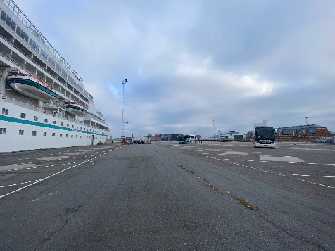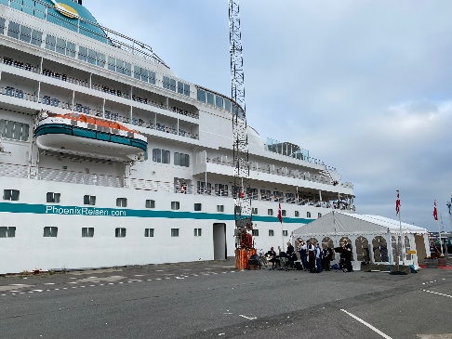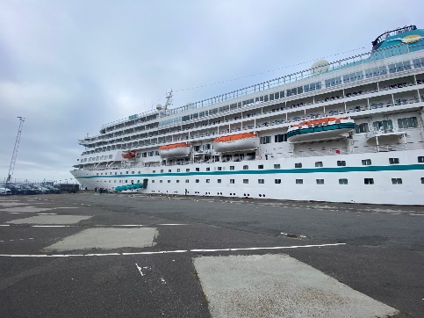

**Esbjerg mit Museum I ca. 3,5 Std.**Zunächst etwa einstündige Panoramafahrt durch die Stadt, bei der Sie verschiedene Sehenswürdigkeiten passieren, z.B. das Musikhaus nach dem Entwurf des berühmten Architekten Jørn Utzon, das ehemalige Esbjerger E-Werk, heute die Hochschule für Musik, sowie die imposante neun Meter hohe Skulpturengruppe "Der Mensch am Meer" von S.W. Hansen. Danach besuchen Sie das Fischerei- und Seefahrtmuseum, in dem Sie viel Interessantes rund um die Fischerei und Schifffahrt erfahren. Es verfügt u.a. über ein großes Meerwasseraquarium (500.000 l) und verschiedene Robbenbecken (u.a. für die Aufzucht). Nach dem etwa einstündigen Aufenthalt besuchen Sie entweder die Sædden Kirche, die 1978 – zusammen mit dem nahebei gelegenen Einkaufszentrum - fertiggestellt wurde, oder die Hjerting Kirche aus dem Jahr 1992. Danach erfolgt dann wieder die Rückfahrt zum Schiff.

Alles nach Plan

**Ribe I ca. 4 Std.**Etwa 45-minütige Busfahrt nach Ribe, Dänemarks älteste und besterhaltene Stadt, deren Wurzeln bis in die Wikingerzeit zurückreichen. Der Stadtkern vermittelt eine einzigartige Atmosphäre, die Sie während des geführten Spaziergangs durch die engen verwinkelten Gassen und entlang schöner alter Fachwerk- und Steinhäuser genießen können. Sie passieren Skibbroen, das ehemalige Hafengebiet mit der Hochwassersäule, an der die Höchststände in der Geschichte der Stadt kennbar gemacht sind. Sie besichtigen die Kathedrale, die zwischen 1225 und 1250 fertiggestellt wurde und ein Wahrzeichen der Stadt ist. Nach dem Rundgang kurze Fahrt zum Wikingermuseum, wo Sie während Ihres etwa einstündigen Aufenthaltes alles über die Geschichte der Stadt zu Zeiten der Wikinger und während des Mittelalters erfahren. Nach diesen Eindrücken erfolgt wieder die Rückfahrt zum Schiff.

Bitte beachten: Für Gäste mit eingeschränkter Beweglichkeit nicht geeignet. Begrenzte Teilnehmerzahl. Besuch der Kathedrale nur möglich, wenn kein Gottesdienst o.Ä. stattfindet.

Alles nach Plan

**Fanø I ca. 4 Std.**Kurze Busfahrt bis zum Fähranleger, hier startet die etwa 20-minütige Überfahrt auf die Insel Fanø. In Nordby, Fährhafen und größter Ort der Insel, unternehmen Sie einen etwa 45-minütigen Spaziergang durch teils schmale Gassen, entlang alter Kapitänshäuser, idyllischer Gärten, kleiner Geschäfte und verschiedener Cafés und Restaurants. Danach geht es mit dem Bus zum ältesten Badeort Dänemarks, nach Fanø Bad, 1890 gegründet. Hier genießen Sie einen kurzen Strandaufenthalt. Anschließend Weiterfahrt nach Sønderho. Dieser besonders malerische Ort gewann den Preis für das schönste Dorf Dänemarks. Genießen Sie während Ihres knapp 45-minütigen Spaziergangs die kleinen Gassen und schönen reetgedeckten Häuser, die meist sehr alt sind und teils unter Denkmalschutz stehen. Lohnenswert ist auch der Besuch der Kirche von Sonderhø. Danach geht es dann per Bus und Fähre wieder zurück zum Schiff nach Esbjerg.

Bitte beachten: Für Gäste mit eingeschränkter Beweglichkeit nicht geeignet. Begrenzte Teilnehmerzahl. Durchführung wegen Fährüberfahrt wetter- bzw. tideabhängig.

Alles nach Plan

**Ribe mit Freizeit I ca. 4 Std.**Etwa 45-minütige Busfahrt nach Ribe, Dänemarks älteste und besterhaltene Stadt, deren Wurzeln bis in die Wikingerzeit zurückreichen. Der Stadtkern vermittelt eine einzigartige Atmosphäre, die Sie während des geführten Spaziergangs durch die engen verwinkelten Gassen und entlang schöner alter Fachwerk- und Steinhäuser genießen können. Sie passieren Skibbroen, das ehemalige Hafengebiet mit der Hochwassersäule, an der die Höchststände in der Geschichte der Stadt kennbar gemacht sind. Genießen Sie nach dem etwa 1,5-stündigen Rundgang noch eine gute Stunde Freizeit für eigene Erkundungen, bevor Sie zum Schiff zurückkehren.

Bitte beachten: Für Gäste mit eingeschränkter Beweglichkeit nicht geeignet. Begrenzte Teilnehmerzahl.

Alles nach Plan.

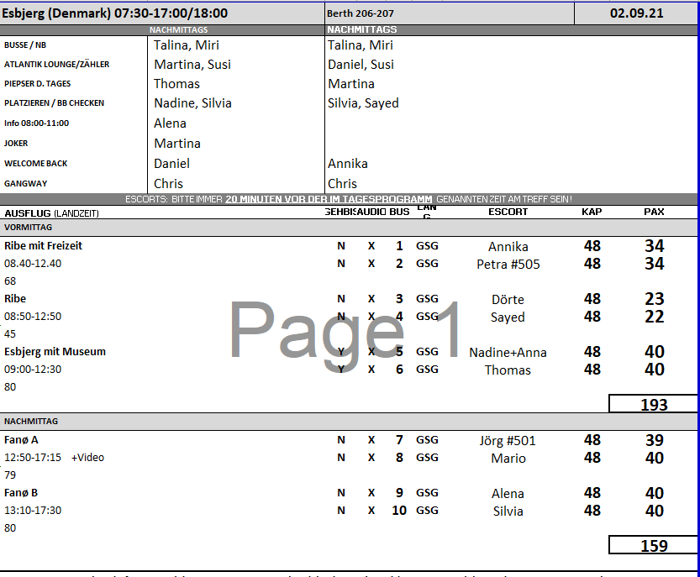

Fr 03.09. Arendal / Norwegen 09:00 – 20:00

Toller Empfang von 40 Mädels und Jungs, die eine zum Ort passende Tanzaufführung zur Disney Film Musik „Frozen“ aufgeführt haben.

**Arendal zu Fuß I ca. 2 Std.**Von der Pier geht es zu Fuß durch die Altstadt "Tyholmen". Das historische (älteste) Stadtviertel von Arendal präsentiert sich mit hübschen Holzhäusern. Tyholmen war bis 1933 eine Insel, so dass die oft verheerenden Brände im 19.Jh. diesen Teil der Stadt verschonten. Besonders sehenswert ist das alte Rathaus, das zwischen 1812 und 1815 erbaut wurde und bis heute das höchste Holzhaus in Norwegen ist. Tyholmen verfügt über einen Yachthafen, der zum Verweilen einlädt. Danach geht es wieder zum Schiff zurück.

Bitte beachten: Für Gäste mit eingeschränkter Beweglichkeit nicht geeignet.

Alles nach Plan.

**Panoramafahrt Arendal I ca. 2 Std.**Während dieser Rundfahrt mit Fotostopps gewinnen Sie erste Eindrücke der Stadt, die ehemals als "Venedig des Nordens" bezeichnet wurde, da sie sich über sieben von Kanälen umgebenden Inselchen erstreckte. Dieser Namenszusatz passt heute nicht mehr, da man sich nach mehreren Stadtbränden dazu entschlossen hatte, die zahlreichen Kanäle bzw. Wasserstraßen zuzuschütten. Arendal ist eine kleine gemütliche Stadt mit vielen Fußgängerzonen. Sie sehen Bereiche des Stadtzentrums, die mit dem Bus erreichbar sind, und fahren zur größten Insel der Kommune, Tromøy, die über die 400 m lange Brücke Tromøybrua mit der Stadt verbunden ist. Hier können Sie einen Blick auf die vorgelagerte Insel Hisøy werfen und haben Gelegenheit, während der Fotostopps die Umgebung zu fotografieren. Danach kehren Sie wieder zum Schiff zurück.

Alles nach Plan.

**Landschaftsfahrt mit Museumsbesuch I ca. 3 Std.**Arendal wurde im 14.Jh. gegründet, allerdings erhielt die Stadt erst 1723 ihre Stadtrechte. Die Schifffahrt war für die Stadtentwicklung von großer Bedeutung, und Ende des 19.Jh. galt der Hafen von Arendal als der größte des Landes. Während der Rundfahrt gewinnen Sie einen Eindruck der verschiedenen Viertel. So passieren Sie den ältesten Stadtteil, die Altstadt Tyholmen mit ihren kleinen, eng beieinander stehenden Holzhäusern, sowie die vorgelagerte Insel Tromøy mit schöner Naturlandschaft (Fotostopp). Lohnenswert ist auch ein Besuch im Aust-Agder-Museum, deren Ausstellungen Ihnen die Geschichte des Landes näherbringen (mit Führung, Aufenthalt ca. 1 Std.). Auf der Rückfahrt haben Sie noch Gelegenheit für einen Besuch der vorgelagerten Insel Hisøy (mit Fotostopp), bevor Sie wieder Ihr Schiff erreichen.

Alles nach Plan.

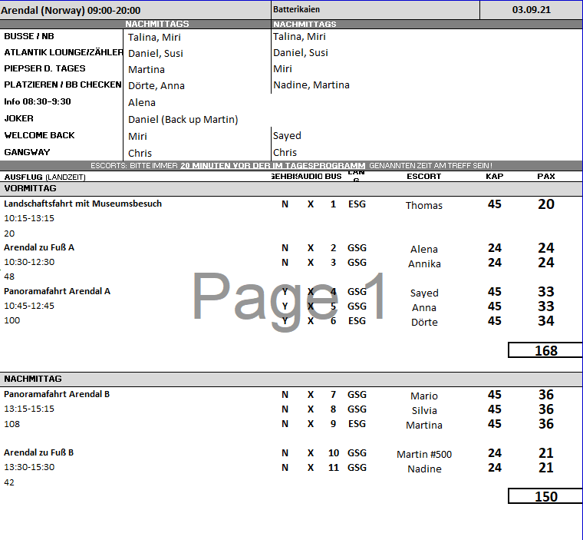

Sa 04.09. Oslo / Norwegen 09:00 – 20:00

**Stadtrundgang Oslo I ca. 3 Std.**Sie entdecken die Hauptstadt Norwegens zu Fuß. Vom Hafen geht es zunächst zum Rathaus, in dem alljährlich in feierlichem Rahmen der Friedensnobelpreis übergeben wird. Nachdem Sie Wissenswertes über die 900-jährige Stadtgeschichte erfahren haben, führt der Spaziergang zum Nationaltheater und weiter zum Königlichen Schloss. Sie flanieren die Prachtstraße "Karl Johan" entlang und passieren die Osloer Universität sowie das Parlamentsgebäude. Schließlich erreichen Sie die Festung Akershus mit schönem Ausblick. Anschließend geht es wieder zurück zum Schiff.

Bitte beachten: Für Gäste mit eingeschränkter Beweglichkeit nicht geeignet. Begrenzte Teilnehmerzahl.

Alles nach Plan.

**Panoramafahrt Oslo I ca. 2,5 Std.**Für alle Gäste, die nicht so gut zu Fuß sind, bietet sich diese Panoramafahrt an, um einen ersten Eindruck der norwegischen Hauptstadt und ihrer Umgebung zu bekommen. Die Hauptstadt ist "Europas Grüne Stadt 2019", d.h. sie wurde zur Europäischen Umwelthauptstadt ernannt. Im Zuge dessen sind zahlreiche Projekte geplant, der Verkehr im Hafenviertel wird bereits durch einen Unterwassertunnel (Oslofjordtunnel) geleitet, zudem sind große Teile der Stadt zur Fußgängerzone umgestaltet worden. Während dieser Panoramafahrt werden Ihnen die Sehenswürdigkeiten gezeigt, die per Bus erreichbar sind. Sie sehen unter anderem das Königliche Schloss, das noble Villenviertel von Oslo und die Skisprungschanze auf dem Berg Holmenkollen (den Holmenkollbakken), eine beliebte Touristenattraktion. Hier legen Sie einen Fotostopp ein. Auf dem Weg zurück zum Schiff passieren Sie die Halbinsel Bygdøy, die von vielen Einheimischen als Naherholungsgebiet genutzt wird.

Alles nach Plan.

**Stadt mit Holmenkollen und Vigelandpark I ca. 3,5 Std.**Während einer kurzen Rundfahrt gewinnen Sie einen ersten Eindruck der Sehenswürdigkeiten der norwegischen Hauptstadt. Sie passieren das Regierungsgebäude, die Universität, das Nationaltheater, das Königliche Schloss sowie die Prachtstraße "Karl Johan". Sie fahren zur neuen Holmenkollen-Sprungschanze. Von hier bietet sich Ihnen ein eindrucksvoller Blick auf Stadt und Fjord. Sie besuchen auch das Skimuseum, das Ihnen einen umfassenden Einblick in die Geschichte des Skilaufens gibt. Kurze Weiterfahrt zum Vigeland Skulpturenpark. Sie haben während Ihres ca. 45-minütigen Aufenthaltes Gelegenheit, das vom Bildhauer Gustav Vigeland (1869-1943) geschaffene eindrucksvolle Werk näher kennenzulernen. Ihre Rückfahrt zum Schiff führt Sie noch am modernen Opernhaus vorbei, das 2008 eröffnet wurde und architektonisch einem treibenden Eisberg nachempfunden ist.

Bitte beachten: Für Gäste mit eingeschränkter Beweglichkeit nicht geeignet. Begrenzte Teilnehmerzahl.

Alles nach Plan.

**Auf den Spuren norwegischer Entdecker I ca. 3,5 Std.**Auf Ihrer Fahrt zur Bygdøy Halbinsel gewinnen Sie einige Eindrücke von den Sehenswürdigkeiten der Stadt. Auf der im Oslofjord gelegenen Halbinsel passieren Sie die königliche Sommerresidenz sowie schöne Villenviertel und besuchen zwei sehenswerte Museen. Zunächst das Kon-Tiki-Museum, in dem Sie interessante Exponate rund um das Leben des Abenteurers und Wissenschaftlers Thor Heyerdahl betrachten können, u.a. das Kon-Tiki-Floß und das restaurierte Boot Ra II. Nach der geführten Besichtigung geht es dann zum Polarschiffmuseum "Fram", das 1936 eröffnet wurde. Das von Colin Archer erbaute Schiff "Fram", die Hauptattraktion des Museums, wurde für drei spektakuläre Polarfahrten zum Nord- und Südpol eingesetzt. Während des geführten Rundgangs sehen Sie zahlreiche spannende Exponate und erfahren Wissenswertes über die Expeditionen sowie die Gebiete von Arktis und Antarktis. Auf Ihrer Rückfahrt legen Sie einen Fotostopp am beeindruckenden Opernhaus ein, das 2008 eröffnet wurde. Es bietet Architektur der besonderen Art, und von seinem Dach genießen Sie einen schönen Ausblick auf den Fjord.

Bitte beachten: Für Gäste mit eingeschränkter Beweglichkeit nicht geeignet.

Alles nach Plan.

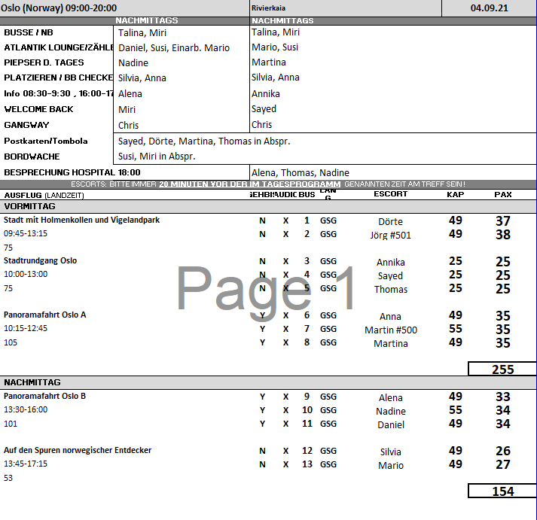

So 05.09. Lysekil / Schweden 08:00 - 17:00

Es wurde ein Shuttle zum Preis von € 7.50 angeboten

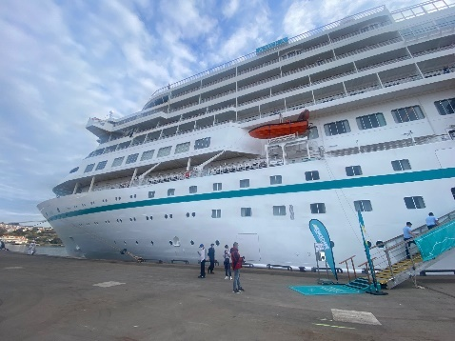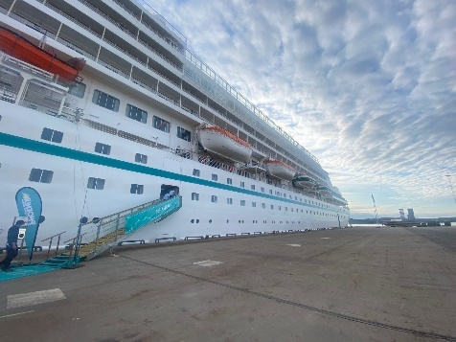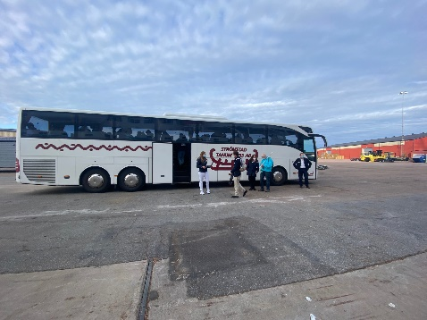

**Panoramafahrt und Felsenzeichnungen I ca. 2 Std.**Nach einer kurzen Rundfahrt durch Lysekil fahren Sie in das etwa 15 km entfernte Brastad, um sich die Felsenzeichnungen von Backa anzuschauen. Spuren der Menschen, die hier vor ca. 3.000 Jahren lebten. Backa war während der Spätbronzezeit ein wichtiges religiöses Zentrum. Sie erkennen verschiedene Motive wie Schiffe, Sonnenräder, menschliche Figuren, Kutschen, Fußabdrücke und eine Vielzahl anderer Formen. Die bekannteste Zeichnung ist der sogenannte "Schuhmacher", eine knapp zwei Meter große menschliche Figur. Nach einem Rundgang kehren Sie nach Lysekil zurück. Ein kurzer Fotostopp zeigt Felszeichnungen junger Steinmetze aus dem frühen 20. Jahrhundert. Danach fahren Sie zum Schiff zurück.

Alles nach Plan.

**Panoramafahrt mit Hunnebostrand I ca. 2,5 Std.**Nach einer kurzen Rundfahrt durch Lysekil lehnen Sie sich zurück und genießen Ihre Panoramafahrt durch die schwedische Landschaft. Sie fahren nach Hunnebostrand und sehen dort die Skulpturenausstellung am Meer. Hunnebostrand ist ein für die Westküste typisches Fischerdorf. Es bietet enge Gassen mit charmanten Häusern und beliebte Restaurants. Seinen Reichtum verdankt der Ort Hering und Granit. Der Granit wurde vom Ende des 19. Jahrhunderts bis in die 1970er Jahre abgebaut. Im alten Steinbruch befindet sich heute die Open-Air-Skulpturenausstellung Udden. Über 20 Kunstobjekte und Installationen gibt es zu bestaunen. Nach einem Rundgang fahren Sie zum Schiff zurück.

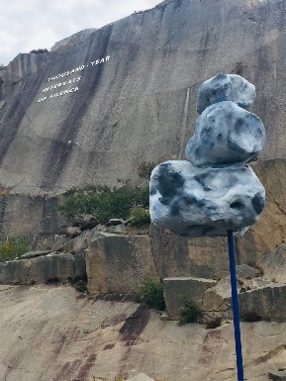 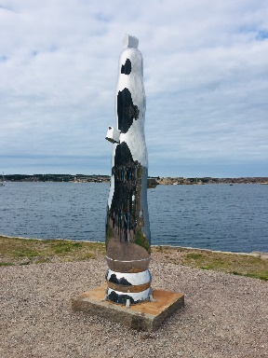 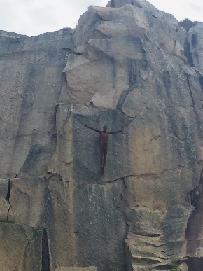 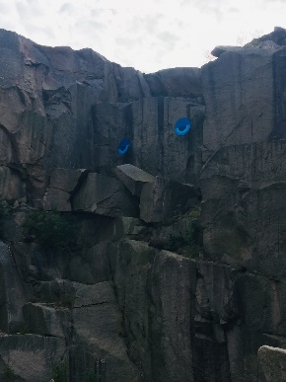

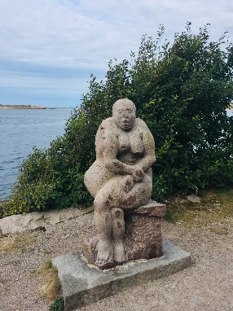 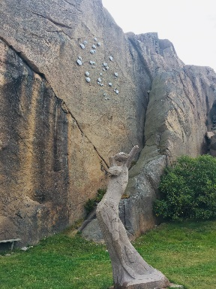 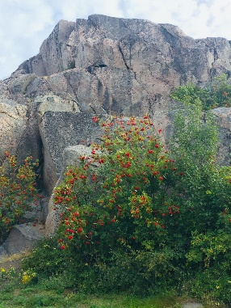 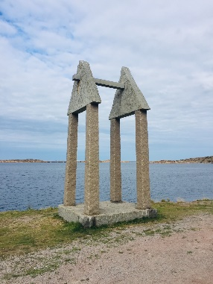

Die Landschaft ist nicht sehr beeindruckend für eine Panoramafahrt. Wäre besser, wenn man die Skulpturenausstellung für Freiwillige führen würde und dem Rest die Möglichkeit gibt, diese selbst zu durchlaufen und die restliche Zeit in dem malerischen Fischerdorf Hunnebostrand verbringen könnte, welches leider gar nicht besucht wurde. Ansonsten alles nach Plan.

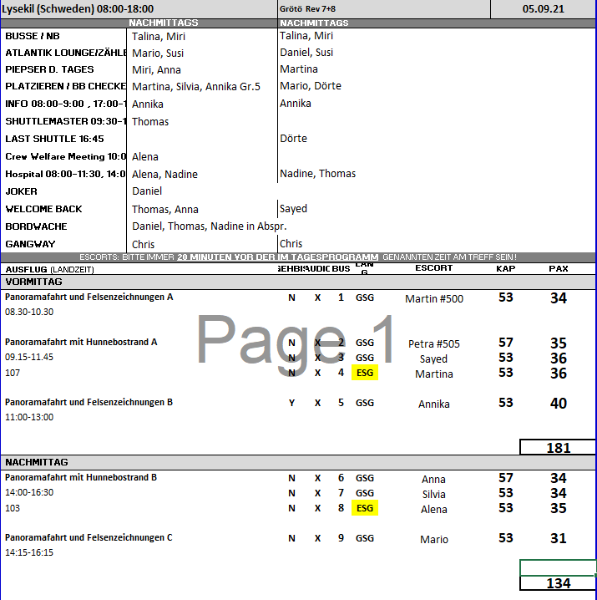

Mo 06.09. Kopenhagen / Dänemark 08:00 - 20:00

Es wurde ein Shuttle zum Preis von € 8.00 angeboten

**Panoramafahrt Kopenhagen I ca. 2 Std.**Diese Stadtrundfahrt mit Fotostopps unterwegs zeigt Ihnen die gastfreundliche und fröhliche Stadt Kopenhagen mit breiten Straßen und gepflegten Parks. Sie passieren die schönsten Sehenswürdigkeiten wie den Rathausplatz, den Vergnügungspark Tivoli und Schloss Christiansborg, Sitz des dänischen Parlaments. Sie passieren Nyhavn sowie den Gefionbrunnen und legen eine kurze Pause vor dem Schloss Amalienborg ein, der Residenz der dänischen Königin. Selbstverständlich halten Sie auch an der Skulptur der berühmten "Kleinen Meerjungfrau" an.

Alles nach Plan.

**Bootsfahrt Kopenhagen I ca. 1 Std.**Seit 1417 ist Kopenhagen die Hauptstadt Dänemarks und blickt auf eine lange und wechselvolle Geschichte zurück. Vom Schiff aus spazieren Sie etwa 10 Minuten zum Anleger Ihres Ausflugsbootes, mit dem Sie auf dem Wasserweg Kopenhagen kennenlernen. Sie verlassen die Pier Langelinje und fahren langsam in Richtung Innenstadt. Vorbei an der Bronzefigur "Die kleine Meerjungfrau" passieren Sie Schloss Amalienborg, den Veranstaltungsplatz "Ofelia Plads" und die Oper. Sie gelangen zum schönen und historischen Christianshavns-Kanal, Anleger für zahlreiche Hausboote. Weiterfahrt durch die ruhige Gegend von Holmen und vorbei an der alternativen Wohnsiedlung Freistadt Christiania kehren Sie zurück zur Langelinie. Kurzer Fußweg zurück zum Schiff.

Bitte beachten: Begrenzte Teilnehmerzahl. Ein Softgetränk unterwegs inklusive. Englischsprechender Bootsführer. Zum Schutz vor Regen verfügen die offenen Boote über eine Abdeckung.

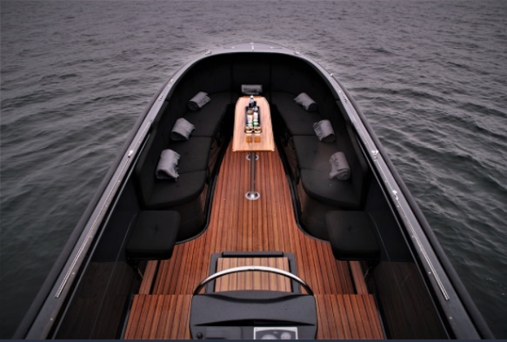

Alles nach Plan. Neue Boote mit nur 12 Plätze (inkl. Escort), ohne RL, nur Englischsprechender Kapitän (so ausgeschrieben). Treffpunkt direkt auf der Pier. Weg bis zur Bootsanlegestelle war ca. 500. Toller Ausflug, könnte jedoch länger sein.

**Malmö und Kopenhagen I ca. 6 Std. mit Lunchbox**Sie fahren über die Öresundbrücke, die weltweit längste Schrägseilbrücke, nach Malmö. Hier legen Sie einen Fotostopp am Pildammsparken ein, dem größten Park in Malmö, der für die Baltic Expo 1914 angelegt wurde. Der Margareta-Pavillon ist noch heute zu sehen. Sie passieren das Theater und die Stadtbibliothek, bestehend aus dem alten Gebäudekomplex und einem Neubau, der 1997 eröffnet wurde. Ein weiterer Fotostopp erfolgt am alten Schloss (Malmöhus) aus dem 15.Jh., dem ältesten Renaissanceschloss in Skandinavien. Von der Altstadt fahren Sie in den Stadtteil Westhafen, ein neues Wohn- und Geschäftsviertel, das auf einem früheren Industriegelände entstanden ist. Hier sehen Sie schöne Strandpromenaden, üppige Grünflächen sowie das spektakuläre Wohn- und Bürogebäude Turning Torso (mit 190 m das höchste Gebäude Schwedens). Auch genießen Sie hier den herrlichen Blick über den Öresund. Bevor Sie Malmö verlassen, passieren Sie noch drei der wichtigsten Plätze der Stadt: Stortorget, Gustav Adolfs torg und Lilla torg. Nach etwa einstündiger Fahrt erreichen Sie wieder Kopenhagen und unternehmen eine Panoramafahrt mit den wichtigsten Sehenswürdigkeiten. Sie sehen den Amalienborg Palast (Fotostopp, Außenbesichtigung) und passieren das Schloss Christiansborg, den Rathausplatz, die Tivoli-Gärten, den "Schwarzen Diamanten" (kubischer Anbau der Königlichen Bibliothek) und die schöne ehemalige Börse mit der Drachenspitze aus dem Jahr 1625. Natürlich legen Sie auch einen Fotostopp an der "Kleinen Meerjungfrau" ein, dem weltbekannten Wahrzeichen von Kopenhagen. Nach diesen Eindrücken kehren Sie wieder zurück zum Schiff.

Bitte beachten: Für Gäste mit eingeschränkter Beweglichkeit nicht geeignet. Begrenzte Teilnehmerzahl.

Auf Bus 3 mit Anna, haben sich der Busfahrer sowie die Reiseleiterin Ellen überhaupt nicht verstanden, sondern öfters über den Weg und Durchführung gestritten. Ausserdem hat sich Ellen negativ über die Autorität des Schiffes geäussert und versucht den Ausflug nach ihren Vorstellungen durchzuführen. Es gab diesbezüglich an Bord keine Beschwerden mehr. Der Agentin wurde jedoch ausgerichtet, dass wir weder mit dem Busfahrer noch mit der Reiseleiterin nochmal fahren möchten.

**Historisches Roskilde und Wikingerschiffsmuseum I ca. 4,5 Std.**Dieser Ausflug wurde aufgrund nicht erreichter min. Teilnehmerzahl storniert.

**Schlösser von Nord Seeland I ca. 6 Std. mit Lunchbox**Sie verlassen Kopenhagen in Richtung Helsingør, wo das imposante Schloss Kronborg, auch "Hamlets Festung" genannt, besichtigt wird. 1629 komplett niedergebrannt wurde Kronborg bis 1639 fast komplett wiederhergestellt. Im Laufe seiner Geschichte diente es sowohl als Gefängnis als auch als Kaserne und wurde 2000 von der UNESCO zum Weltkulturerbe erklärt. Je nach Verkehrslage folgt ein Fotostopp am Schloss Fredensborg, der königlichen Frühlings- und Herbstresidenz (keine Innenbesichtigung). Weiterfahrt nach Hillerod zum Wasserschloss Frederiksborg, wo während der Innenbesichtigung Schlosskirche und Rittersaal besucht werden. Rückfahrt nach Kopenhagen zum Schiff.

Bitte beachten: Für Gäste mit eingeschränkter Beweglichkeit nicht geeignet.

Alles nach Plan.

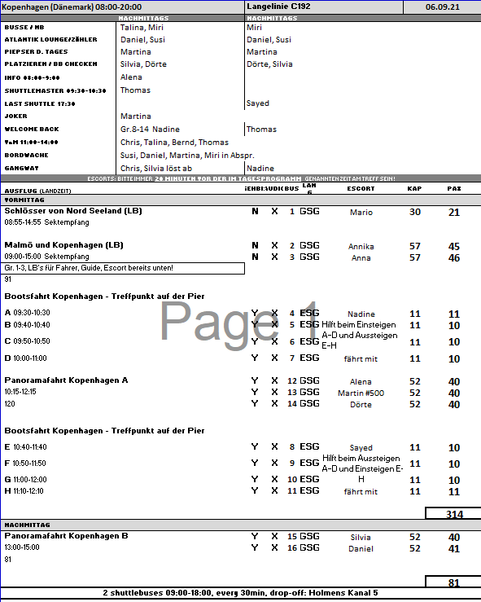

Di 07.09. Ronne / Bornholm / Dänemark 08:00 - 18:00

**Inselfahrt Bornholm I ca. 4 Std.**Sie passieren zunächst den wenige Kilometer entfernt gelegenen Fischerort Hasle und fahren dann weiter zu den Ruinen der Mittelalterfestung Hammershus. Es handelt sich um die größte Burgruine Nordeuropas und Bornholms beliebteste Sehenswürdigkeit. Der Bau der Burganlage soll Anfang des 13.Jh. begonnen haben, erst 1743 verließ der König von Dänemark endgültig diesen Machtsitz. Nach und nach verfiel die Anlage, bis sie dann 1822 in das nationale historische Register aufgenommen wurde. Nach dem etwa einstündigen Aufenthalt Weiterfahrt in das Dorf Gudhjem, direkt an einem steilen Felsvorsprung gelegen. Sie haben etwa eine Stunde Zeit zur freien Verfügung für individuelle Unternehmungen. Danach kurze Weiterfahrt zu einer der vier einzigartigen Rundkirchen von Bornholm (Außenbesichtigung). Die Rückfahrt nach Rønne führt durch das schöne Almindinger Waldgebiet mit kleinen Seen und malerischer Landschaft.

Bitte beachten: Um zu den Ruinen zu gelangen, ist vom Besuchercenter aus ein 20-minütiger Weg bergauf über Steine und Kies zu bewältigen. Für Gäste mit eingeschränkter Beweglichkeit nicht geeignet.

Bus 6 (Reiseleitung: Mario Braun): Frau Karin Röck (BN 174603, Kabine 1002) ist während des Ausfluges nach einem Fotostopp beim Einstieg in den Bus gestürzt und rückwärts die 3 Stufen herunter gefallen. Mario hat die Dame ins Krankenhaus begleitet, ihr Ehemann hat den Ausflug allerdings fertig gemacht. Durch das Warten auf den Krankenwagen verbrachte die Gruppe ca. 30 Minuten länger beim Fotostop bevor der Ausflug fortgesetzt wurde. Der Guide hat den Ausflug anschließend wie geplant fortgesetzt. Das Auslaufen verzögerte sich dadurch um eine gute Stunde.

**Süd-Bornholm I ca. 4 Std.**Sie unternehmen eine kurze Panoramafahrt durch Rønne und fahren dann auf landschaftlich schöner Strecke durch das Almindinger Waldgebiet sowie durch die Fischerorte Bolshavn und Listed mit ihren kleinen Häusern und Gehöften nach Svaneke, der östlichsten Marktstadt Dänemarks. Hier sehen Sie hübsche Fachwerkbauten und alte Kaufmannshäuser. Während Ihres einstündigen Aufenthaltes können Sie den traditionellen Kaufmannshof am Marktplatz besuchen, in dem Bornholmer Spezialitäten aus eigener Produktion angeboten werden. Die Weiterfahrt führt über den Fischerort Snogebaek nach Dueodde mit einem der schönsten Badestrände von Dänemark. Nach einem kurzen Aufenthalt legen Sie während der Rückfahrt noch einen Fotostopp an einer der einzigartigen Rundkirchen von Bornholm ein (nur Außenbesichtigung), bevor Sie wieder das Schiff erreichen.

Bitte beachten: Begrenzte Teilnehmerzahl.

Alles nach Plan.

**Panoramafahrt Bornholm I ca. 3 Std.**Dieser Ausflug ist besonders für Gäste geeignet, die das malerische Bornholm auf bequeme Weise kennenlernen möchten. Während der Panoramafahrt sehen Sie schöne Landschaften mit felsigen Klippen, Laubwäldern und weißen Stränden. Sie passieren die Inselhauptstadt Roenne sowie Almindelingen, eines der waldreichsten Gebiete Dänemarks. Fotostopps sind geplant an den beeindruckenden Burgruinen von Hammershus, in der Kleinstadt Svaneke sowie an einer der einzigartigen Rundkirchen, die als Wahrzeichen der Insel gelten.

Bitte beachten: Begrenzte Teilnehmerzahl.

Der Fotostop in Svaneke sollte bestenfalls durch 30 min. Freizeit ersetzt werden, da bei einem einzigen Fotostopp kaum was gesehen werden kann.

**Reizvolles Bornholm und Fischerdörfer I ca. 3,5 Std.**Sie genießen eine malerische Landschaftsfahrt über die Insel und lernen zwei ihrer schönsten Fischerdörfer kennen. Im Fischerdorf Gudhjem legen Sie einen Halt ein und haben Gelegenheit, den wohl malerischste Ort auf Bornholm individuell zu erkunden. Fischfang und Walfang waren einst die Haupteinnahmequellen, heute ist es der Tourismus. Auf einem Spaziergang sehen Sie kleine Fachwerkhäuser in leuchtenden Farben, viele kleine Galerien sowie hübsche altmodische Läden. Weiterfahrt auf malerischer Strecke nach Svaneke, ein weiteres schönes Fischerdorf an der Ostküste der Insel. Auch hier haben Sie Zeit zur freien Verfügung für einen individuellen Bummel mit Einkaufsmöglichkeit. Auf dem Rückweg nach Rønne fahren Sie durch Almindingen, das drittgrößte Waldgebiet Dänemarks, das im 19.Jh. angelegt wurde.

Bitte beachten: Für Gäste mit eingeschränkter Beweglichkeit nicht geeignet. Begrenzte Teilnehmerzahl.

Alles nach Plan.

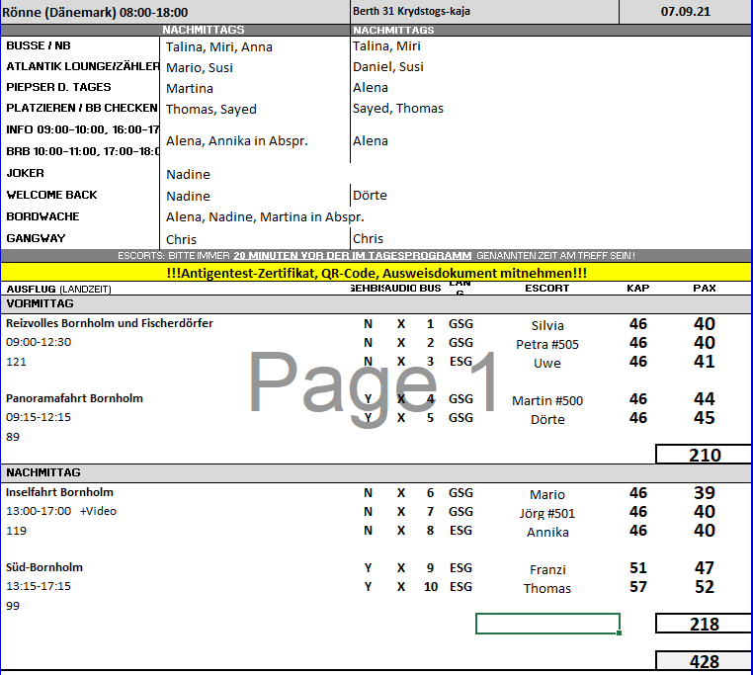

Mi 08.09. Warnemünde / Rostock 07:00 - 12:00

**Panoramafahrt Rostock I ca. 4,5 Std.**Rostock zählt zu den schönsten deutschen Hansestädten. Genießen Sie eine Panoramafahrt durch die Stadt, deren historische Baudenkmäler in neuem Glanz erstrahlen. Kurzer Transfer von Warnemünde nach Rostock und Fahrt entlang der Langen Straße mit Einblicken in die Rostocker Einkaufsmeile, die Kröpeliner Straße bis hin zum Neuen Markt mit dem gotischen siebentürmigen Rathaus mit barocker Fassade. Fotostopp und etwas Freizeit für eigene Erkundungen. Danach Weiterfahrt nach Bad Doberan, der ehemaligen Sommerresidenz der mecklenburgischen Herzöge. Sehenswert ist das gotische Münster des ehemaligen Zisterzienserklosters. Kurze Fotopause an der "Perle der norddeutschen Backsteingotik" und Weiterfahrt in das Seebad Heiligendamm. Vorbei an den wichtigsten Sehenswürdigkeiten fahren Sie von dort aus zurück zum Schiff.

Alles nach Plan.

**Hansestadt Rostock und ihre Kirchen I ca. 4 Std.**Etwa 30-minütiger Transfer nach Rostock, eine der schönsten deutschen Hansestädte. Sie lernen die Altstadt kennen, deren historischen Baudenkmäler wieder in neuem Glanze erstrahlen. Sie sehen das prunkvolle Gebäude der Rostocker Universität, die im Jahr 1419 gegründet wurde und als wichtigstes Institut für höhere Bildung im gesamten Ostseeraum gilt. Die 13.000 Studenten der neun Fakultäten halten die Stadt jung und prägen das bunte Nachtleben. Vom Universitätsplatz spazieren Sie über die Einkaufsmeile zum Neuen Markt mit dem im Barockstil verkleideten siebentürmigen Rathaus. Anschließend besichtigen Sie die Marienkirche mit der berühmten astronomischen Uhr, die 1472 vom Uhrmacher Hans Düringer geschaffen wurde. Nach etwas Freizeit für eigene Erkundungen erfolgt ein kurzer Transfer zur Petrikiche. Gelegenheit zur Turmbesteigung, von wo sich Ihnen eine beeindruckende Aussicht bietet. Anschließend Rückkehr zum Schiff.

Bitte beachten: Für Gäste mit eingeschränkter Beweglichkeit nicht geeignet. Sehr begrenzte Teilnehmerzahl.

Alles nach Plan.

**Rostock per Boot und zu Fuß I ca. 4 Std.**Vom Schiff in Warnemünde sind es nur ca. 3 Min. Fußweg bis zum Anleger für Ihre Bootsfahrt. Sie fahren vom Seehafen auf der Warnow entlang der Silhouette von Rostock und seinen Stadtteilen zum Stadthafen (gut 1-stündige Fahrt). Hier startet Ihr Rundgang zu Fuß (zunächst ein wenig bergauf) in die Innenstadt. Sie gehen entlang der Langen Straße, weiter zur Universität Rostock und zum Kloster zum Heiligen Kreuz, das im 13.Jh. von der Königin von Dänemark gegründet wurde. Gelegenheit zur Innenbesichtigung. Danach flanieren Sie durch Rostocks Einkaufsmeile, die Kröpeliner Straße, zum Neuen Markt, wo Sie u.a. das Rathaus mit seinen sieben Türmchen sehen können. Sie haben dann etwas Zeit zur freien Verfügung für individuelle Erkundungen. Anschließend fahren Sie mit dem Bus wieder zurück zum Schiff nach Warnemünde, wobei Sie noch einen Blick auf zwei ehemalige Stadttore sowie die Petrikirche von Rostock werfen können.

Bitte beachten: Sehr begrenzte Teilnehmerzahl. Für Gäste mit eingeschränkter Beweglichkeit nicht geeignet.

Alles nach Plan.

**Überlandfahrt über Lübeck nach Wismar I ca. 6 Std. mit Lunchbox**

Dieser Ausflug wurde aufgrund nicht erreichter min. Teilnehmerzahl storniert.

**Bad Doberaner Münster und Molli I ca. 3,5 Std.**Zunächst Busfahrt nach Bad Doberan, der ehemaligen Sommerresidenz der mecklenburgischen Herzöge. Sehenswert ist das gotische Münster des einstigen Zisterzienserklosters, das auch "Perle der norddeutschen Backsteingotik" genannt wird. Lassen Sie sich von der schlichten und doch erhabenen Zisterzienser-Baukunst beeindrucken. Nach der Besichtigung fahren Sie zur nahegelegenen Bahnstation. Hier steigen Sie ein in die ehemals großherzogliche, dampfgetriebene Schmalspurbahn, die die Kurbäder Bad Doberan, Heiligendamm und Kühlungsborn miteinander verbindet. Genießen Sie eine 25-minütige Fahrt mit "Molli" durch das idyllische Mecklenburger Land. Die Fahrt in den historischen, teilweise originalgetreu restaurierten Waggons, vorbei an Wiesen und Feldern, der schönsten Lindenallee Deutschlands und der ältesten Galopprennbahn Nordeuropas ist zu jeder Jahreszeit ein ganz besonderes Erlebnis. Ab Bahnhof Kühlungsborn Ost fahren Sie per Bus weiter und unternehmen eine Orientierungsfahrt durch das mondäne Seebad. Danach erfolgt wieder die Rückfahrt zum Schiff.

Bitte beachten: Begrenzte Teilnehmerzahl.

Alles nach Plan.

Mi 08.09. WISMAR 17:00 - 22:00

**Stadtrundgang Wismar I ca. 2,5 Std.**Während eines geführten Rundganges erhalten Sie einen Eindruck von der malerischen Hansestadt. Spazieren Sie gemütlich über kopfsteingepflasterte Straßen, vorbei an gotischen Häusern, Barockbauten und Renaissance-Fassaden. Der Marktplatz ist mit 10.000 qm Fläche einer der größten in Norddeutschland. Dort befindet sich auch der „Alte Schwede“, eines der ältesten Bürgerhäuser aus dem Jahre 1380. Eine 1878 eingerichtete Gaststätte erinnert an die einstige Zugehörigkeit zu Schweden, genauso wie die „Schwedenköpfe“, die am Alten Hafen ruhen. Ihr Reiseleiter nimmt Sie mit auf eine kleine Reise durch längst vergangene Zeiten, dominiert von Kaufleuten, Händlern, Seefahrern und Fischern, und erzählt die ein oder andere Geschichte über Klaus Störtebeker, den sagenumwobenen Freibeuter, bevor er Sie nach etwa zweieinhalb Stunden am Hafen verabschiedet.

Bitte beachten: Für Gäste mit eingeschränkter Beweglichkeit nicht geeignet. Begrenzte Teilnehmerzahl.

Verspätete Ankunft in Wismar um 30 min. Daher wurde der Treffpunkt für den Ausflug kurzfristig um 20 min verschoben und direkt an die Gangway verlegt. Die Gruppen wurden somit unten an der Pier eingeteilt, dies ging sehr zügig und verlief problemlos.

Bus 3 (Reiseleitung Mario Braun): Herr Sengebusch (BN 177293) ist während des Rundgangs gestürzt, als er ein Foto machen wollte. Es ging ihm aber gut, so dass er den Spaziergang ohne Probleme fortgesetzt hat.

